缤纷寒假勤实践，五育并举促成长

——漳源中学2025年春节社会实践教育活动

**工 作 简 报**

（第19期）

漳源中学学生中心 2025年2月19日编发

为进一步贯彻校委会关于春节期间开展社会实践教育的活精神，结合我校实际，初一、二年级各班将在假期开展漳源中学“缤纷寒假勤实践 五育并举促成长”社会实践教育活动。

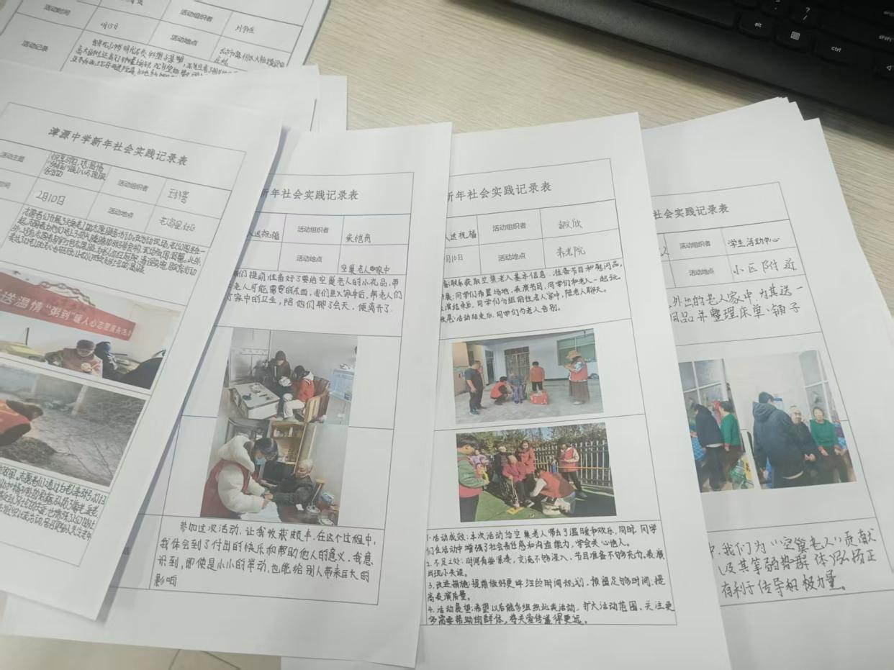

**1.为空巢老人送祝福(初一年级25班、26班、27班完成)**

以小组为单位，学生在寒假期间开展了“为空巢老人送祝福”志愿服务，图文并茂填写好《新年社会实践记录表》。

学生们来到独居老人家中，帮助洒扫庭院、除尘迎新；还有的来到敬老院，帮助老人换洗衣物，给老人们送上新春的祝福。

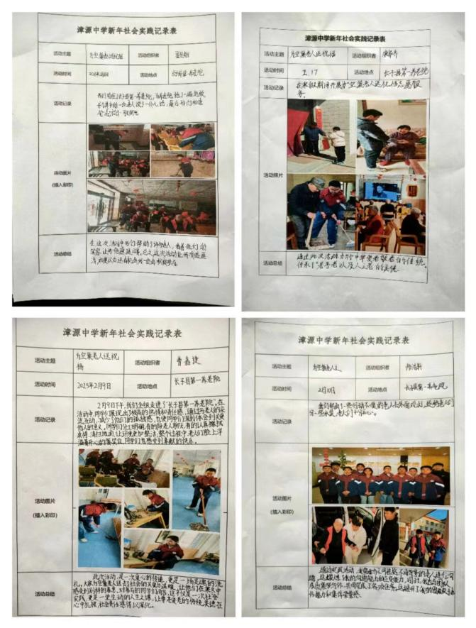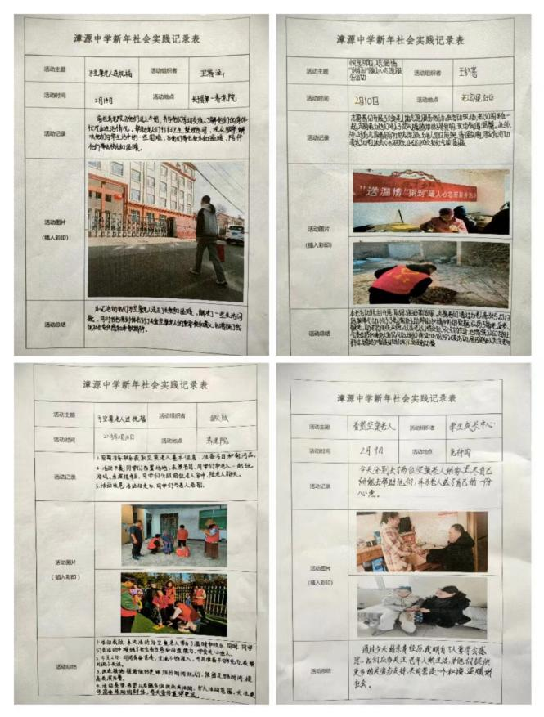

**2.巧创对联阖家欢(初一年级28班、29班、30班完成)**

学生们在春节来临之际，自己创作了一幅春联，用毛笔在红纸上书写。孩子们用心书写每一个字，将满满的祝福送给家人和朋友。他们的作品不仅增添了节日的喜庆氛围，更传递了孩子们对新年的美好祝愿。

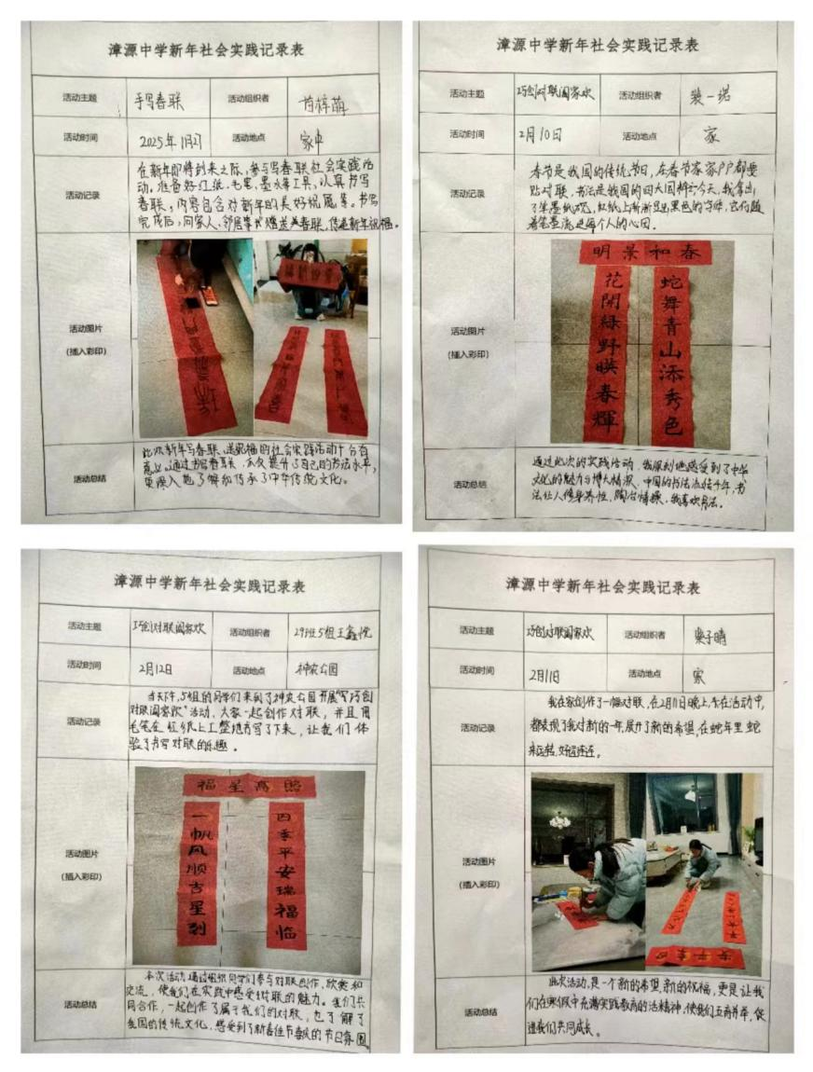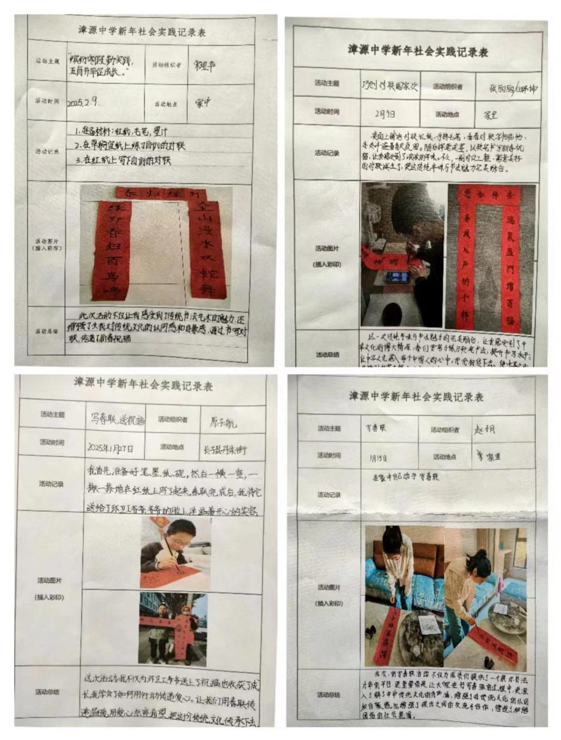

**3.出游实践(初二年级完成)**

学生们利用假期到周边，探索家乡历史遗迹或文物古建。孩子们穿梭于古街古巷、历史遗迹，聆听历史故事，感受岁月沉淀。他们用相机定格美好瞬间，领略家乡景点别样韵味，增强对家乡文化的认同感与归属感。

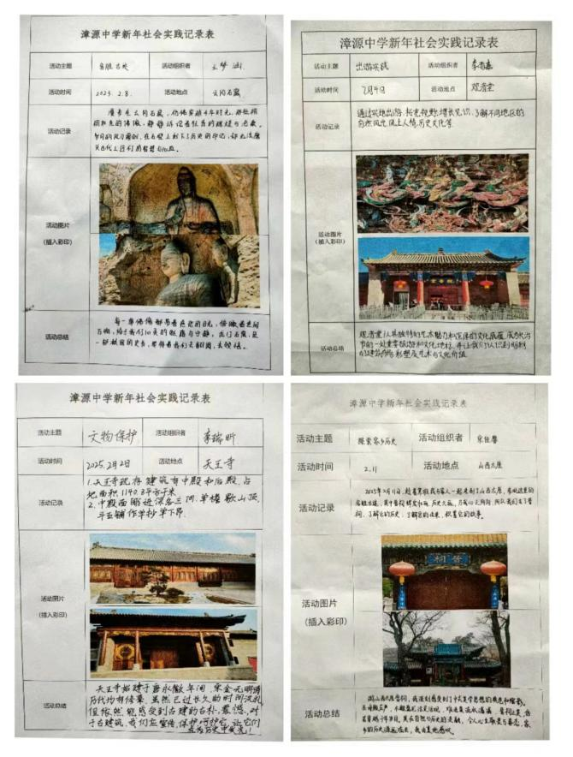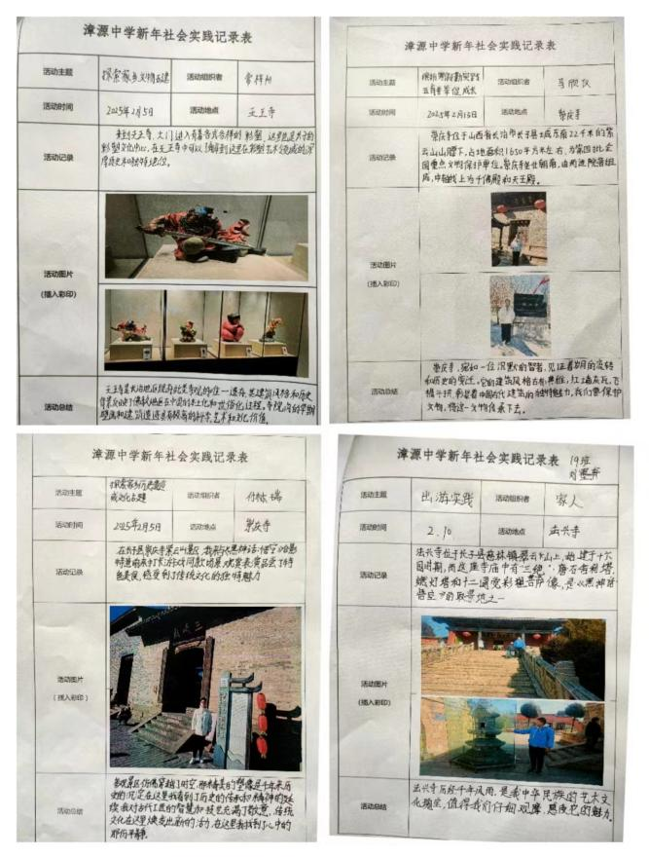

此次春节教育实践活动，让同学们在体验年味儿的同时，接受中国传统文化的熏陶，在快乐劳动、亲身体验、积极分享中探寻年味，了解春节习俗，提升了劳动技能，感受了家乡文化的魅力，传承并发扬了中华优秀传统文化。漳源学子在实践中学习，在体验中成长，度过了一个有意义的春节。